Se realiza la medición de las dimensiones fractales Dq, realizando diferentes estrategias de ataque simultaneo: Por grado, por centralidad y aleatorio.

Se escoge simultaneo, ya que en secuencial la cantidad es cálculos la hace impráctica.

Red 1
Red Karate Hernán

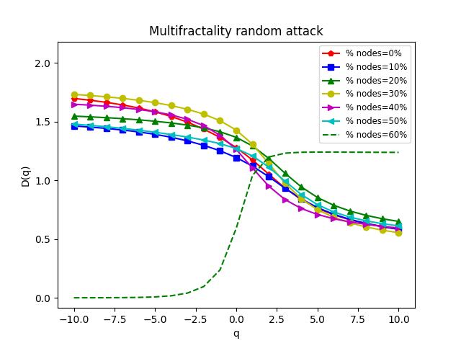 | 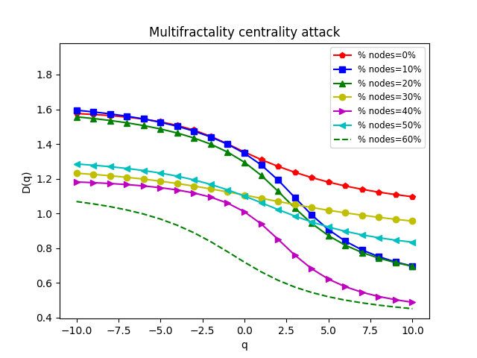 | 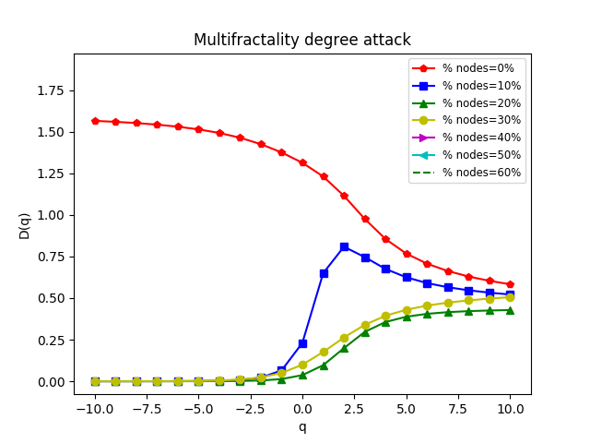

Red 2
Red Futbol Hernán
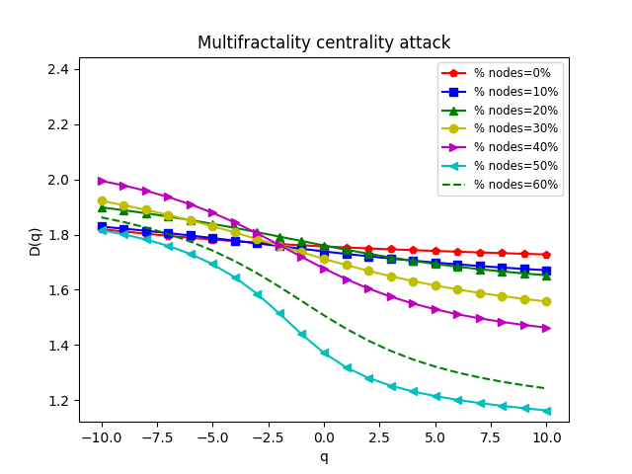 | 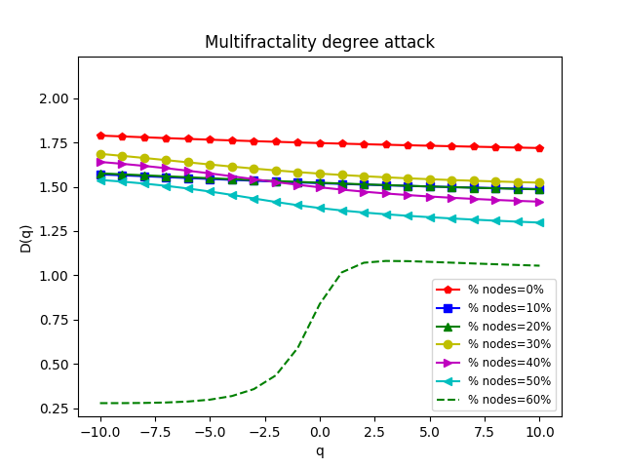 | 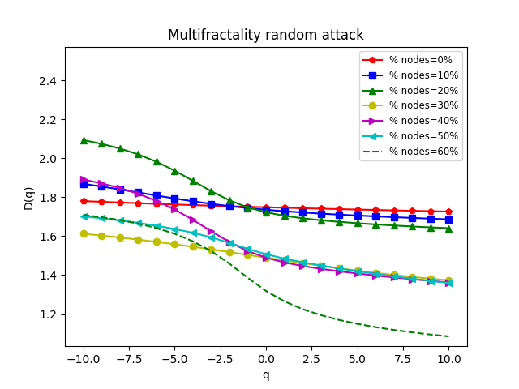

Red Libre de Escala generada con el modelo Barabasi-Albert
3000 nodos, grado buscado 300
Nota: Aunque generadas con el mismo modelo, son redes diferentes. Luego arreglo esto
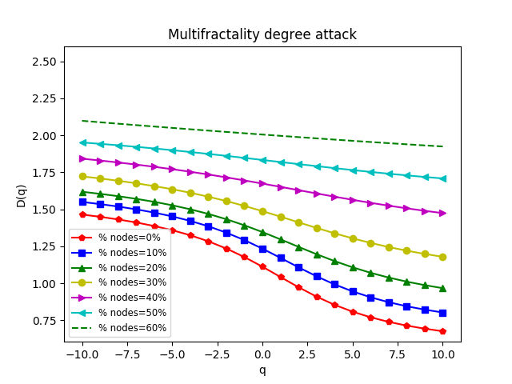 | 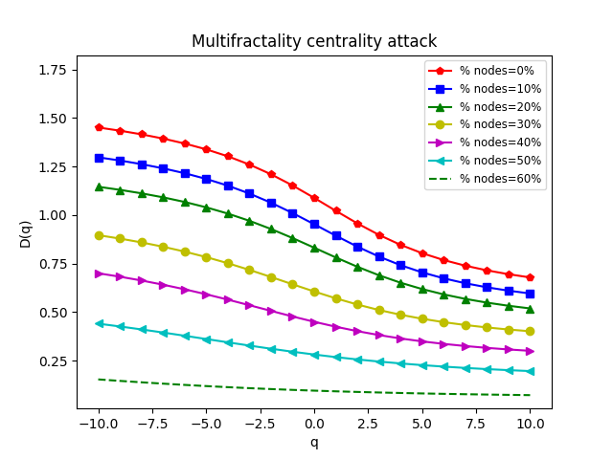 | 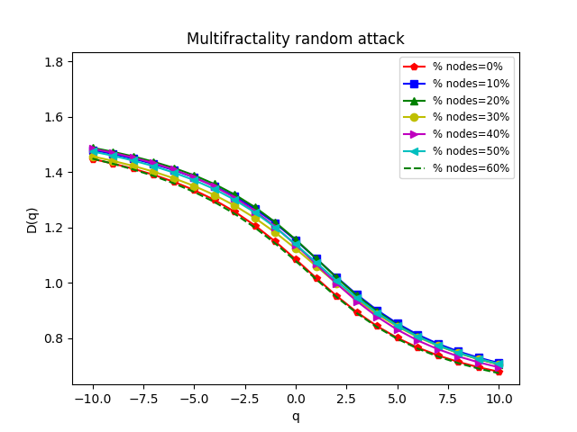

Observe profe cómo la afecta atacarla aleatoriamente (no le hace nada) y por grado o centralidad.

Red de mundo pequeño generada con el modelo Watts-Strogatz
3000 nodos, grado buscado 300
Nota: Aunque generadas con el mismo modelo, son redes diferentes.
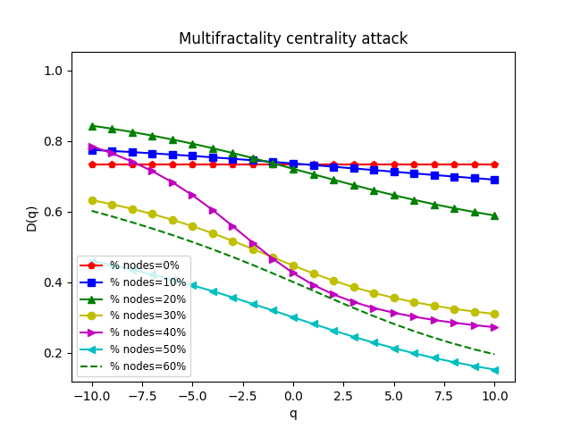 | 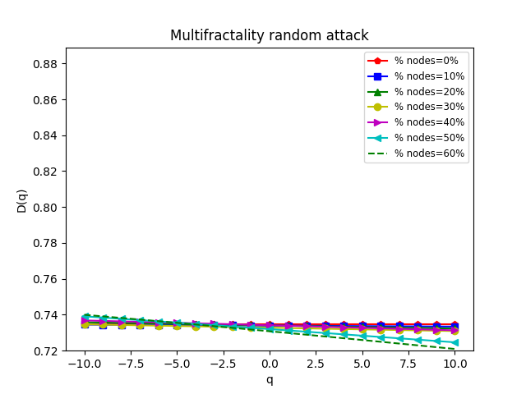 | 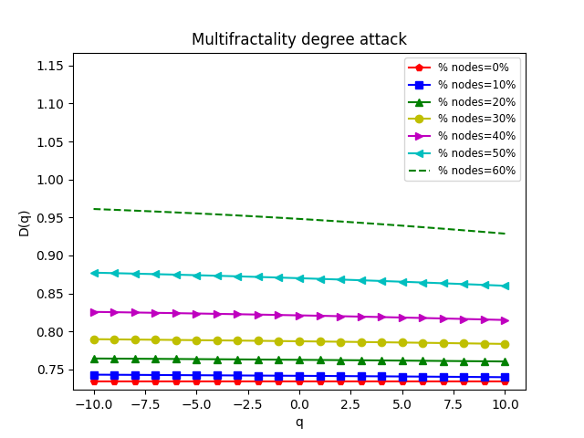

Red de proteinas de Ecoli (La famosa)

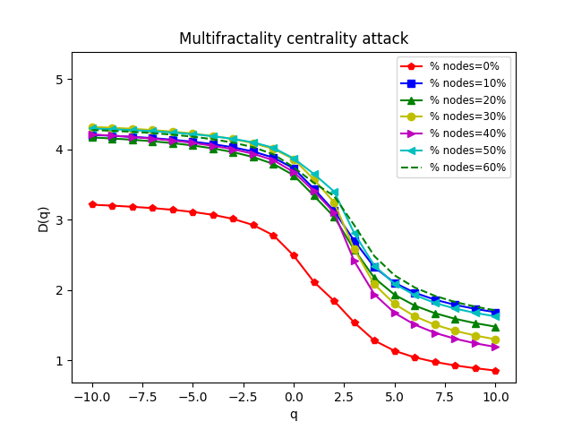 | 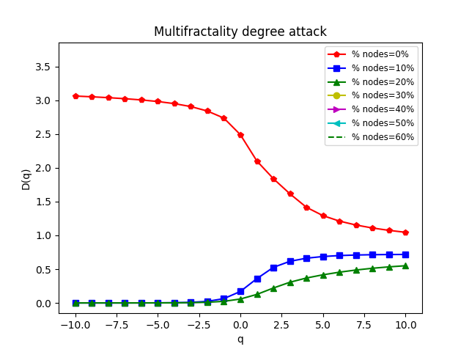 | 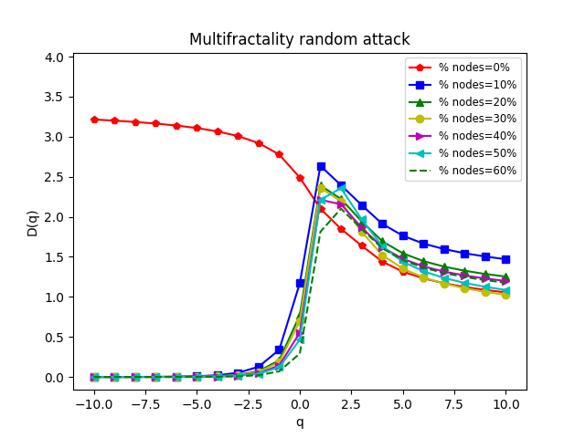

Y finalmente (2,2)-flower septima generación

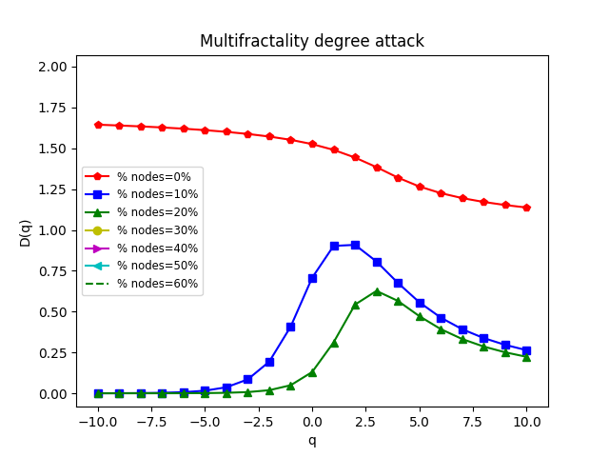 | 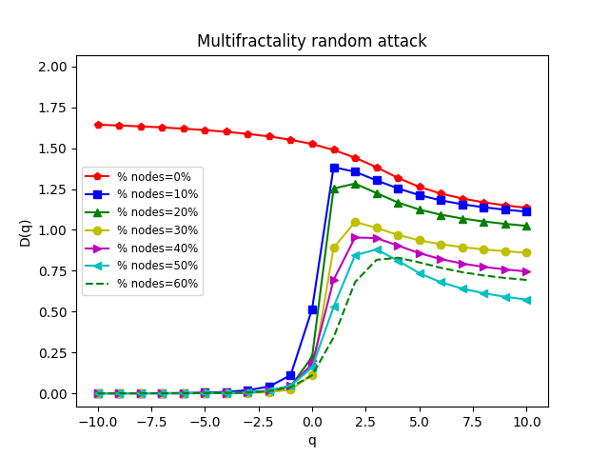 | 